全国同等学力人员申请硕士学位管理工作信息平台注册报名流程说明

- 注册
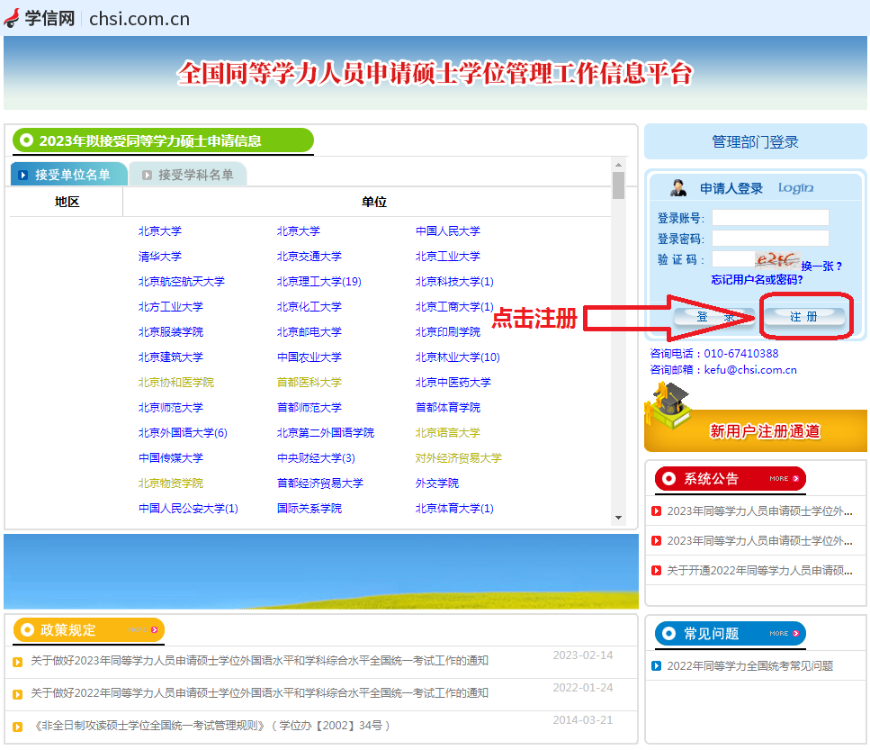
全国同等学力人员申请硕士学位管理工作信息平台（以下简称“信息平台”）https://tdxl.chsi.com.cn/tdxlsqxt/index.html

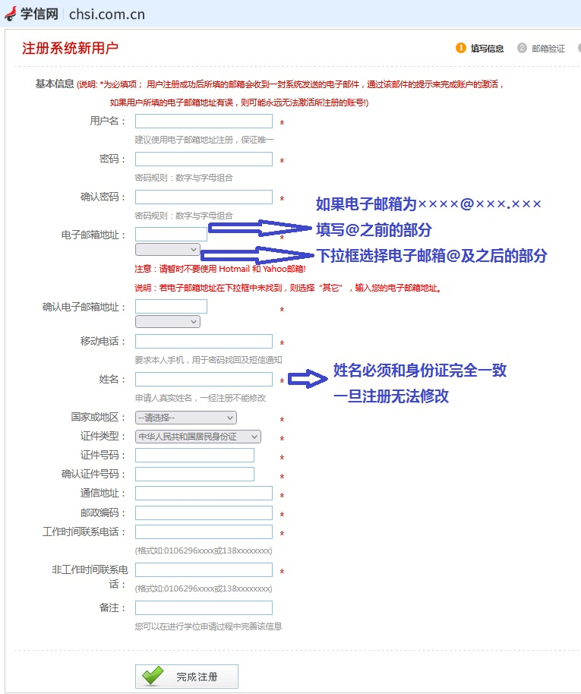
建议使用常用的电子邮箱和手机号进行注册，可使用电子邮箱和手机号找回登录密码。
完成注册后根据提示登录所填写的电子邮箱地址进行验证。验证完成后即可登录。
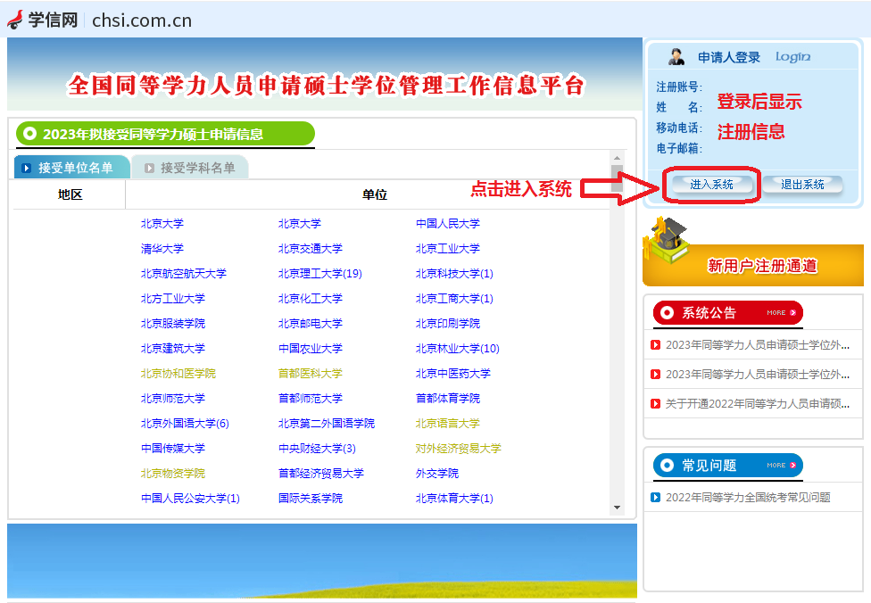
- 登录

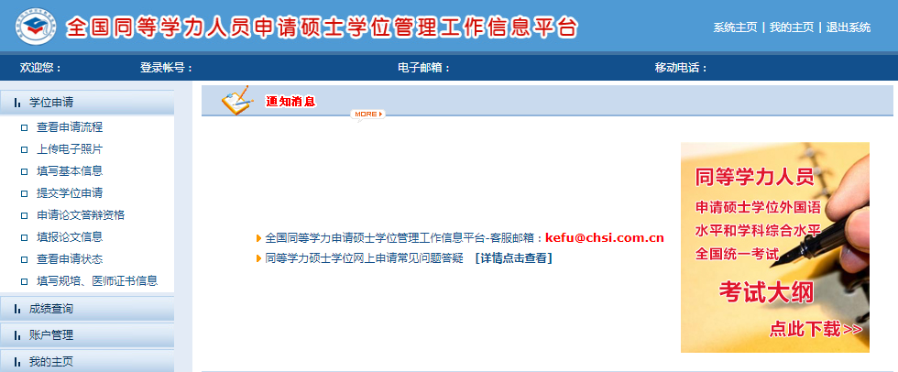
进入系统后的页面如下图，左侧为菜单栏，右侧为主页面具体内容。

- 上传电子照片
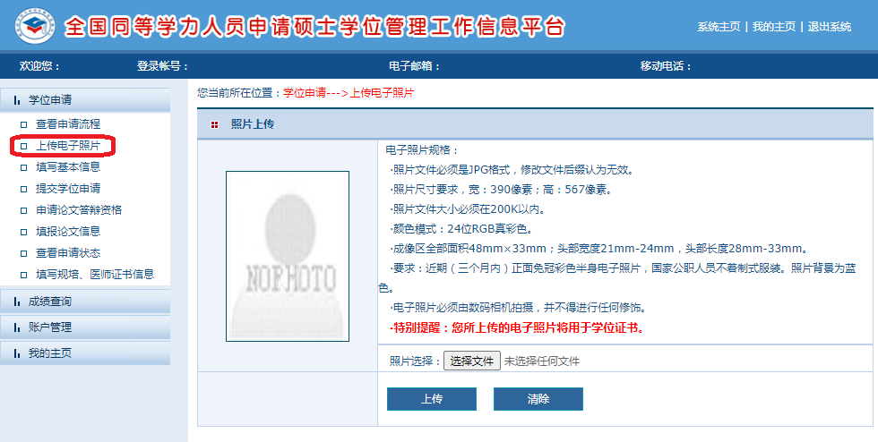
到指定地点拍摄照片后，即可拿到电子照片。请上传符合规格的电子照片。
指定拍摄地点：上海图像信息采集中心（上海市杨浦区长阳路1568号四季广场16号楼2楼201）
拍摄时间：周一至周六，9：00——16：30（法定节假日休息）
注意事项：
- 前往拍照必须携带第二代身份证；
- 拍照时告知采集中心工作人员，所拍照片应符合“全国同等学力人员申请硕士学位管理工作信息平台”要求的电子照片格式；
- 照片为蓝色背景，请尽量不要穿蓝色的服装。服装样式没有特殊要求，有衣领无衣领皆可。拍摄时不可佩戴美瞳和有色眼镜；

- 填写基本信息
请严格按照身份证和学位证填写基本信息。
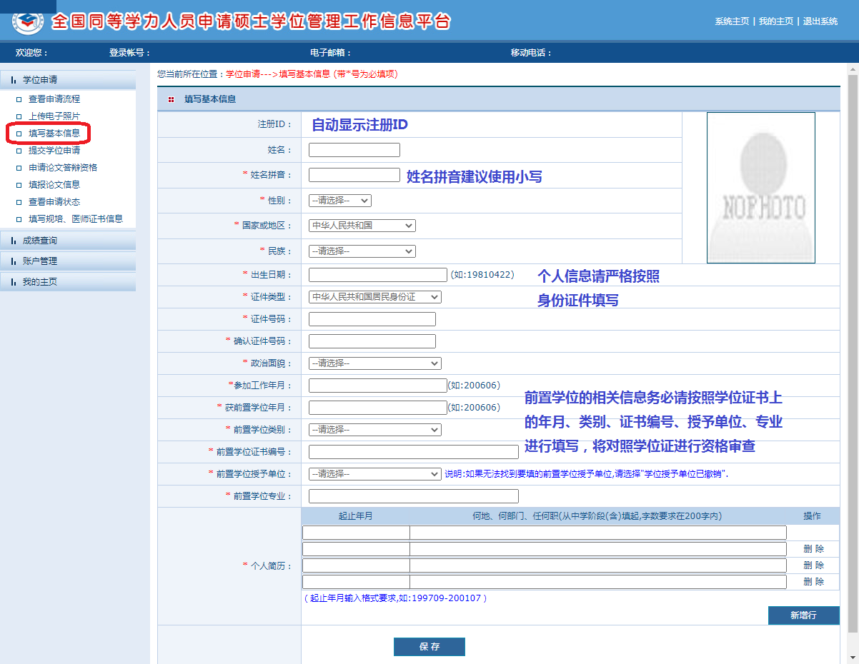
资格审查时将对所填信息和提交申请材料中的身份证和学位证复印件相关信息进行核对，胡乱填写或作假造成的审查不通过等一切后果由本人自行承担责任。

- 提交学位申请
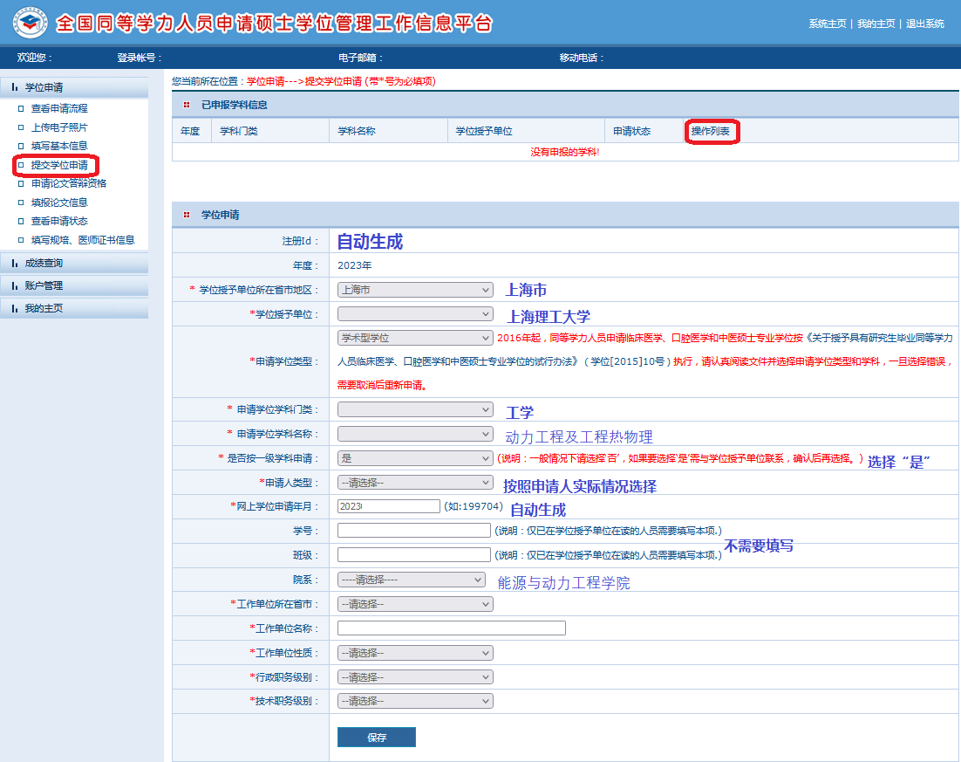
学位申请相关信息选择、填写完成后，点击“保存”。
页面右上角的红框内“操作列表”可点击“学位申请”按钮。也可点击“取消申请”取消已提交的学位申请信息，修改信息后重新提交。
请在2026年6月30日之前确认学位申请信息准确无误，并点击“学位申请”按钮，完成申请报名。根据学院通知进行后续的现场确认。如果没有点击“学位申请”按钮，即没有完成申请报名，无法进行后续的现场确认。现场确认后的学位申请信息无法再进行修改。

